莆田第二十五中学2015-2016学年下学期期中质量检测试卷
高二理科数学

一、单项选择题。（5分*12=60分）
1、为了解某高级中学学生的体重状况，打算抽取一个容量为n的样本，已知该校高一、高二、高三学生的数量之比依次为4：3：2，现用分层抽样的方法抽出的样本中高三学生有10人，那么样本容量n为（ ）
A．50 B．45 C．40 D．20
2、若复数z满足（1﹣i）z=|3﹣4i|，则z的实部为（ ）
A．﹣ B．﹣ C． D．
3、$\int_{0}^{1}{（{\text{-x}}^{2}−1）}\text{dx}=$（ ）
A、 $−\frac{1}{3}$ B、-2 C、 -1 D $−\frac{4}{3}$
4、A, B, C, D, E五人并排站成一排，如果B不排两端，则不同的排法共有（ ）种
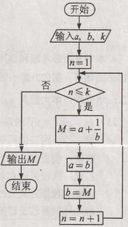
A．36 B．8 C．60 D．72
5、如果复数为纯虚数，则（ ）
A． B． C． D．
6、下列说法中，正确的是（ ）
A．数据的众数是
B．一组数据的标准差是这组数据的方差的平方
C．数据的标准差是数据的标准差的一半
D．频率分布直方图中各小长方形的面积等于相应各组的频数
7. 执行右图的程序框图，若输入的分别为1,2,3，则输出的=（ ）
. . . .
8、若的平均数为，标准差为s，则，，…，的平均数和标准差分别为（ ）
A． s B． C． D． $s+a^{2}$
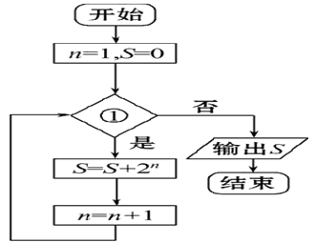
9、若如右图所示的程序框图输出的是，则条件①可为（ ）
A． B．
C． D．
10、设函数f’(x)是奇函数f (x)(x∈R)的导函数，f（-1）=0，当x>0时，
x f’(x)－f (x)＜0，则使得f (x) >0成立的x的取值范围是
(A) (－∞，－1)∪(0，1) (B) (－1，0)∪(1，＋∞)
(C) (－∞，－1)∪(－1，0) (D) (0，1)∪(1，＋∞)
11、 4位同学各自在周六、周日两天中任选一天参加公益活动，则周六、周日都有同学参加公益活动选数为 （ ）
.16 .14 .12 .10
12、已知函数，若存在唯一的零点，且，则实数的取值范围为（ ）
A． B． C． D．
二、填空题。（5分*4=20分）
13、将高三（1）班参加体检的36名学生，编号为：1，2，3，，36，若采用系统抽样的方法抽取一个容量为4的样本，已知样本中含有编号为6号、24号、33号的学生，则样本中剩余一名学生的编号是 ．
14、 的展开式中$x^{7}y^{2}$的系数为 .(用数字填写答案)
15、不重合的两个平面和，在内取5个点，在内取4个点，利用这9个点最多可以确定三棱锥的个数为 .
16、已知函数$f(x)=\begin{aligned}\left\{\sqrt{x}−a,x≥1 | \right.\end{aligned}$有两个零点，则实数a的取值范围是

三、解答题。（12分*5+10分=70分）
17、（12分）已知为实数，为虚数单位，且满足.
（1）求实数的值；
（2）若复数在复平面所对应的点在直线上，求实数的值.
18、（12分）某校高三（1）班全体女生的一次数学测试成绩的茎叶图和频率分布直方图都受到不同程度的破坏，但可见部分如下，据此解答如下问题：
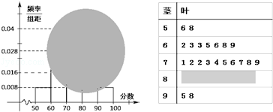
（1）求高三（1）班全体女生的人数；
（2）求分数在[80，90）之间的女生人数，并计算频率分布直方图中[80，90）间的矩形的高；
（3）结合茎叶图和频率分布直方图，估计全班女生的数学平均分。
19、 （本小题满分12分）
某地区2007年至2013年农村居民家庭纯收入y（单位：千元）的数据如下表：
年份 | 2007 | 2008 | 2009 | 2010 | 2011 | 2012 | 2013
年份代号t | 1 | 2 | 3 | 4 | 5 | 6 | 7
人均纯收入y | 2.9 | 3.3 | 3.6 | 4.4 | 4.8 | 5.2 | 5.9

（Ⅰ）求y关于t的线性回归方程；
（Ⅱ）利用（Ⅰ）中的回归方程，分析2007年至2013年该地区农村居民家庭人均纯收入的变化情况，并预测该地区2015年农村居民家庭人均纯收入.
附：回归直线的斜率和截距的最小二乘法估计公式分别为：
$\hat{b}=\frac{\sum_{i=1}^{n}{(t_{i}−\overline{t})(y_{i}−\overline{y})}}{\sum_{i=1}^{n}{(t_{i}−\overline{t})^{2}}}=\frac{\sum_{i=1}^{n}{t_{i}y_{i}−n\overline{t}\overline{y}}}{\sum_{i=1}^{n}{t_{i}^{2}−n{\overline{t}}^{2}}}$，
20.（12分）已知a为实数，$f(x)=(x^{2}−4)(x−a)$，
（1）求导数$f^{'}(x)$；
（2）若$f^{'}(−1)=0$，求f（x）在[－2，2]上的最大值和最小值；
（3）若f（x）在（－∞，－2）和$[2,+∞)$上都是增函数，求a的取值范围。

21、（12分）已知$(\sqrt{x}−\frac{2}{x^{2}})^{n}(n∈N^{})$的展开式中第五项的系数与第三项的系数的比是10∶1.
(1)求n的值和展开式中二项式系数最大的项；
(2)求展开式中含x的项和展开式中各项系数的和．

- （10分）已知函数$f(x)=\text{ln}x+\frac{a}{x}−1$，$a∈R$。
（1）若函数f(x)的最小值为0，求a的值；
（2）证明：$e^{x}+(\text{ln}x−1)\text{sin}x>0\text{.}$

